班级联盟

项目计划书

项目制作组成员：李亦卿，姜淼

赵一然，黄宗贤，甄羿

最近修改日期：2014 - 4 - 29

1. 简介

《班级联盟》是一个面向中山大学每个班级的网站。用户通过唯一id，可经过班级管理员审核加入不同的班级。新创建班级需通过站务的审核，保证属实。班级页面有通知发布，资源上传下载和自由发言三个主要功能。旨在方便班级内同学的信息交流与共享。

2. 产品背景与产品目标

现在的班级联络主要通过短息，飞信，qq群，qq邮箱，群共享，ftp和网盘来实现。不仅种类很多很麻烦，而且有各种机能限制。短信飞信劳民伤财不说；qq群的消息有大量的闲聊，重要信息不利保存，很快被刷屏过去；而qq群邮件混杂在各个群邮件中，十分不利用寻找，而且附件不能过大；群共享的文件又有存储时间的限制；ftp和网盘的口令密码等亦是十分麻烦记忆。

现在我们设计了一款《班级联盟》的网站。这个网站以班级为活动单位，用户凭借自己注册的账号登入即可，不需要记忆各种账号密码。班级页面有通知发布，资源上传下载和自由发言三个主要功能。通知功能主要针对信息的发布，比如实习信息，讲座信息等。资源上传下载学习娱乐资源等的共享，具有更细化的分类，比如：电影，音乐，课件等。自由发言是同学随便吐槽的地方，亦可用于除了通知和资源分享以外的地方，类似于一个小论坛。

在我们中大，即便是在信息学院，软院和移动学院，这样的网站都十分少，即便有，也是针对自己的小班级。而我们设计的《班级联盟》充分考虑到了分方向的同学，转专业的同学和跟其它班有着浓厚跨界交流兴趣的同学，面向了全校的各个班级，只要认证属实即可成功获得自己班的班级页面。班级页面有着可以管理员自定义的很多地方，比如图片背景区，可以放班级合照等。而有着多个班身份的同学亦可通过便捷的班级切换，获取不同的班级信息。

我们十分期望把该网站挂到学校的服务器上面，这样子下载速度将得到大幅度提升，利于资源资讯的传播。

该产品的目标是：帮助班级更好的沟通分享与交流，使班级圈子气氛更热烈。节约同学们从各个地方查阅班级信息的时间，也减轻班委的工作量。

3. 利益相关人

普通用户：加入一个或多个班级，主要活动在班级页面上。为了防止班级一些细密信息的泄露和控制每个班班级人数，所有的班级页面活动必须在用户登录后且加入了该班级后才能进行，未加入该班级的用户不可见该班级页面。

用户基本行为有：登录或注册；未加入任何班级的会跳转到班级选择页面，申请加入某班级，等待管理员批准后即可进入该班级页面。已加入某班级的会恢复上次进入的班级的页面（亦可退回班级选择页面申请加入新的班级或选择另一个已加入的班级）；在班级页面可进行通知发布，资源上传下载和自由发言等三项活动；退出班级；注销。

班级管理员：除了普通用户权限外，有审批用户加入班级的义务。在班级页面可以自定义背景图片，有权删除非法通知，资源和发言。

班级创建者：除了普通用户权限外，默认作为班级管理员。不过也可以把该职务转让给别的同学。

站务管理员：除了普通用户的权限外，有审批班级的义务，要求班级申请必须属实。登录首页的信息管理。

开发人：???

运维：由开发人和站务管理员共同担任。

4. 网站功能与交互设计

1）登入页面

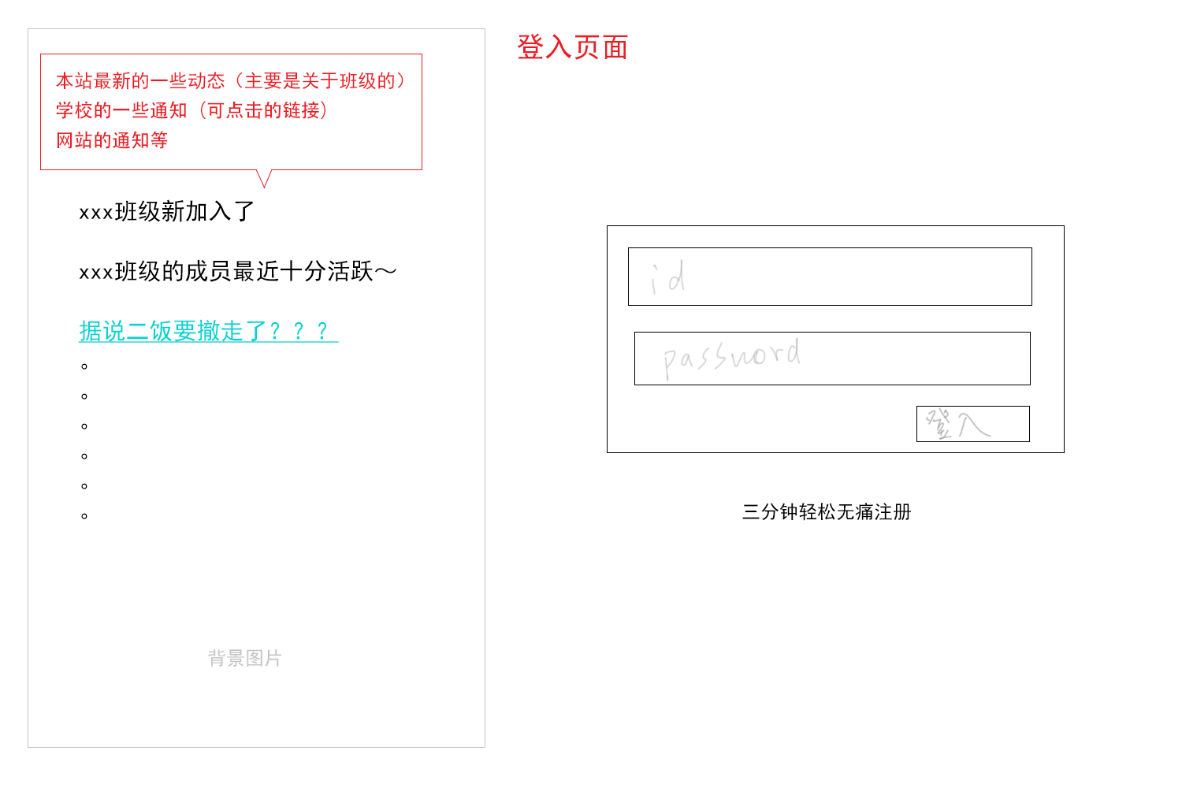

右侧为登入窗口栏。左侧有一些新鲜的咨询。包括和本站相关的：xxx班级最新加入了；xxx班级的成员最近十分活跃。和一些新鲜的中大咨询链接，比如连接到微博，逸仙时空的某个帖子等。

2）班级选择页面

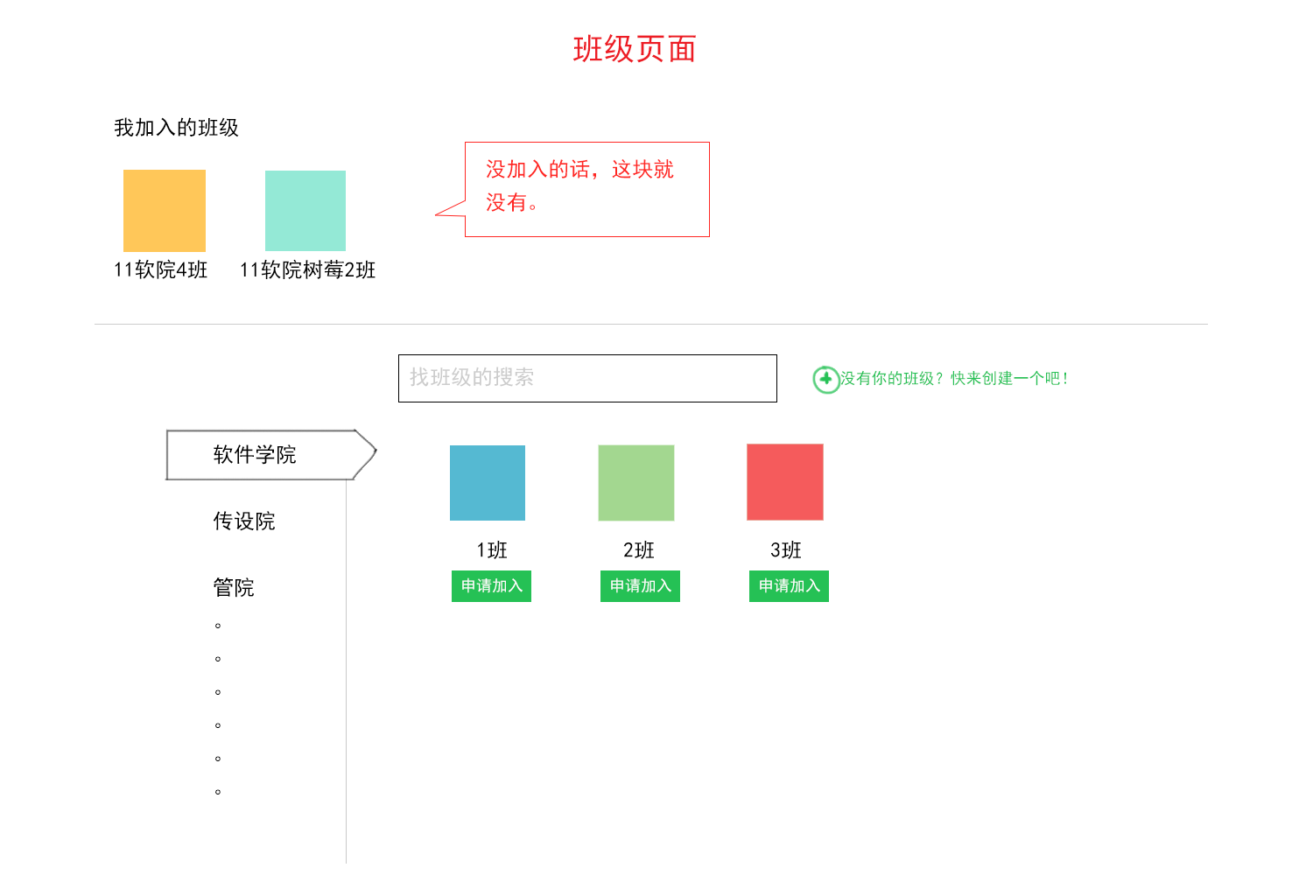

如有已加入的班级，则该班级会显示在最上面。

其它未加入的班级会以列表＋图标的形式陈列在下栏。申请加入通过后才可浏览班级页面。若用户的班级未在列表中，则点击申请班级按钮，向站务管理员申请开新的班级。申请通过后，新申请的班级会出现在下栏中。

3）班级页面

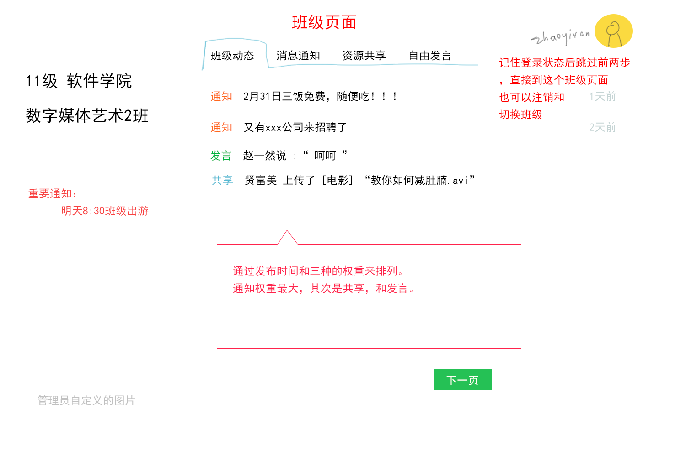

左栏是班级名字，和班级管理员定义的图片背景，亦可由班级管理员自行设置重要通知信息。

右栏包括右上角的个人设置。和主要页面。主要页面分为4个标签。

在班级动态下：信息的排布会按照其最后发布时间和“通知”“资源”“发言”三者的权重而来。通知权重最大，资源其次，发言最低。所以新的通知和资源会更优先得被注意到。

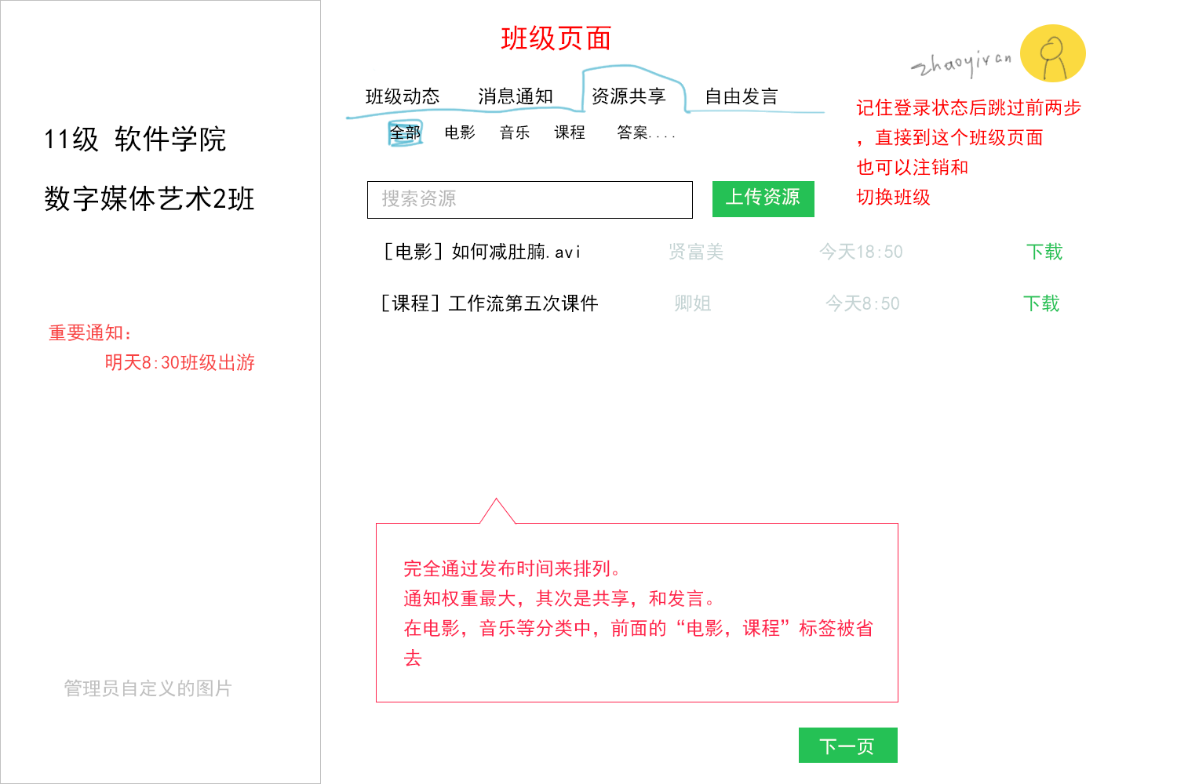

在资源共享标签下，会有电影，音乐，课件，答案等子标签。可以按类检索，也可以直接在搜索框进行搜索。

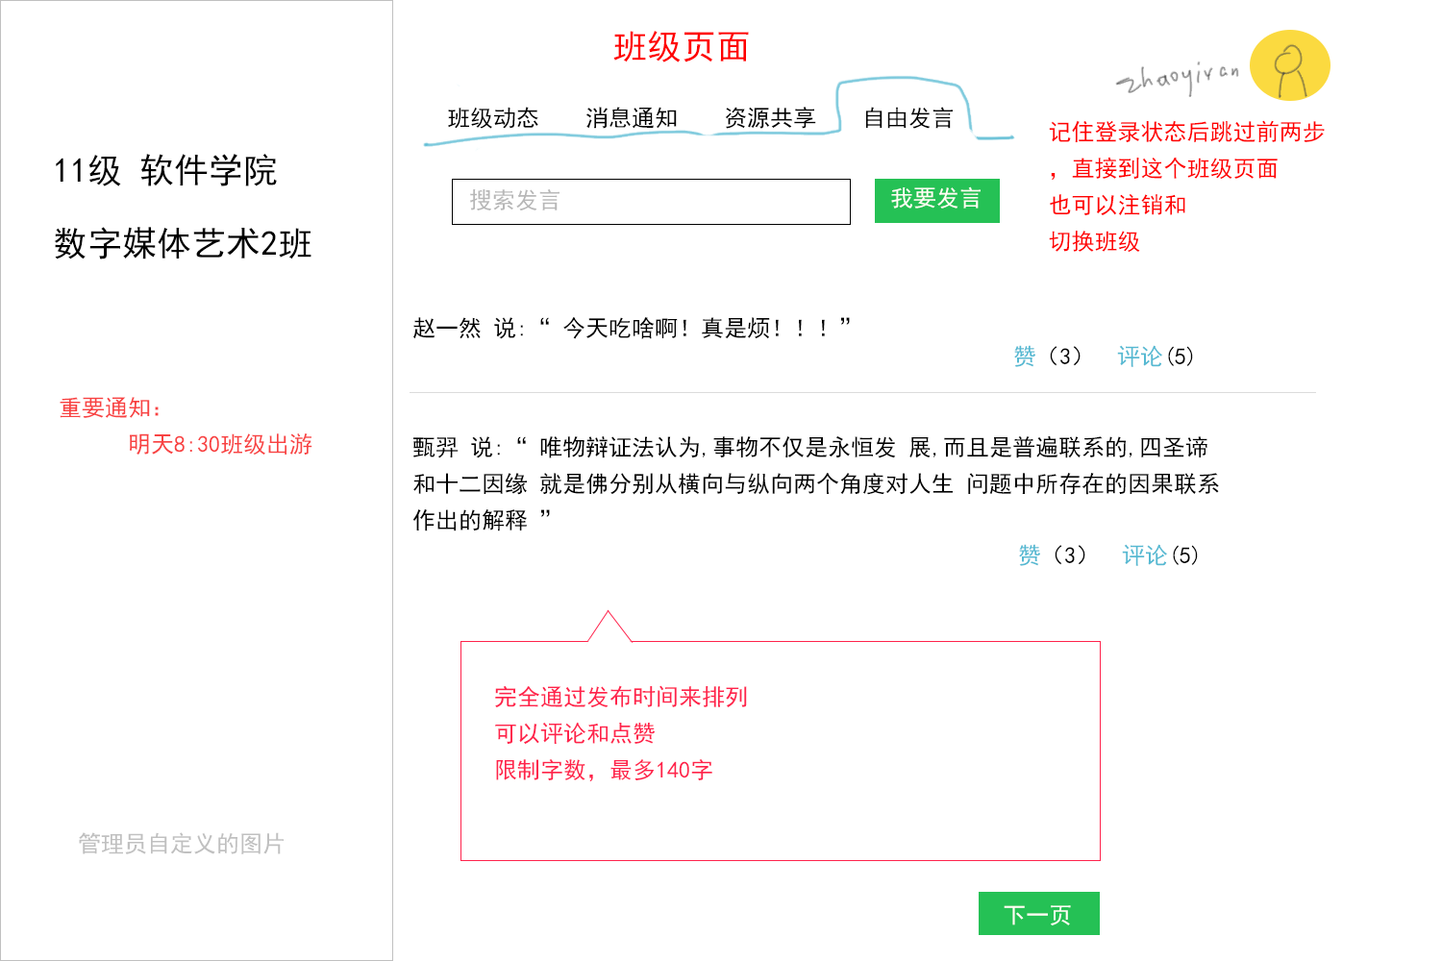

自由发言差不多相当于小型论坛。但是对发言字数做了限定。具有评论和点赞功能。